MUSLINGEFILTRATION

Teori
Blåmuslinger lever af planktonalger og andre mikroskopiske organismer, som de filtrerer fra vandet. Det sker ved, at blåmuslingerne suger vand ind og leder det over gællerne, der også fungerer som et filter, som kan tilbageholde fødeemner. Nogle blåmuslinger filtrerer 2-3 liter vand i timen. Det svarer til, at der skulle løbe omkring 7000 liter vand igennem din krop hver time. I kan selv undersøge filtration i laboratoriet ved at tilføje alger eller gær til et akvarium med blåmuslinger og havvand og se, om blåmuslingerne kan rense vandet.

Formål
At undersøge blåmuslingers filtration.

Materialer
- 2 akvarier eller gennemsigtige beholdere med plads til 1,5 liter vand
- 2 liter havvand
- 8-10 levende blåmuslinger
- Tørgær
- Vægt

Fremgangsmåde
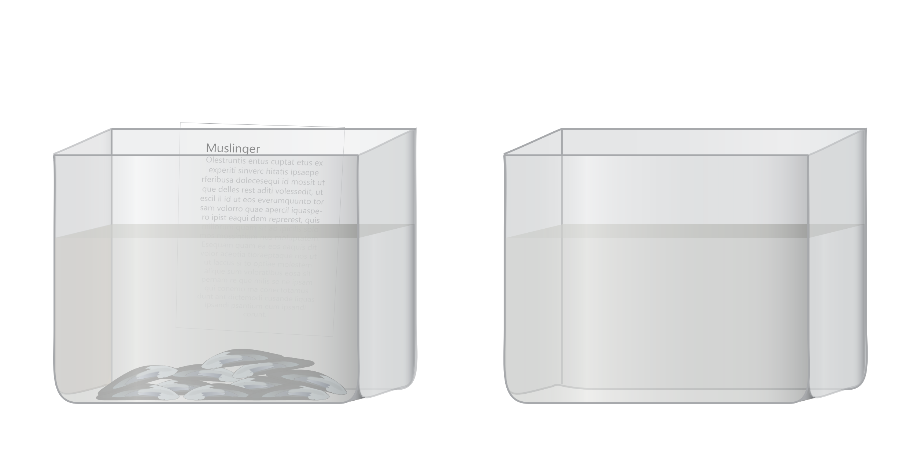

- Fyld 1 liter havvand i hvert af de to akvarier.
- Overfør 8-10 muslinger til det ene akvarie.
- Bland 0,1 g tørgær i 10 mL havvand.
- Kom 5 mL af gæropløsningen i akvariet uden blåmuslinger og 5 mL af gæropløsningen i akvariet med blåmuslinger.
- Rør forsigtigt rundt i akvarierne, så gæren fordeler sig i vandet.
- Blåmuslingerne skal være åbne for at kunne filtrere. Hvis I lader dem stå uforstyrret i cirka 10 min, vil I se, at de åbner sig.
- Undersøg, om man kan se forskel på vandets klarhed i de to akvarier, når muslingerne har været åbne og filtreret i ½-1 time.
Hvis det er svært at se, om der er forskel på klarheden af vandet, kan man holde øvelsesvejledningen bagved akvarierne, og se, hvor nemt det er at læse teksten, når man kigger på øvelsesvejledningen fra den anden side af akvariet.
Resultater
- Hvordan var vandets klarhed i akvariet med blåmuslinger sammenlignet med akvariet uden blåmuslinger?

Diskussion

Hvordan påvirker blåmuslinger vandets klarhed?

I hvor høj grad kan forsøget bruges til at sige noget om blåmuslingers filtrationsevne? Inddrag fejlkilder.

Hvilke konsekvenser kan det have for havets økosystemer, hvis muslinger optager mikroplast i stedet for føde?

Til læreren
I stedet for tørgær kan man bruge algekultur for eksempel Rhodomonas.
Forsøget fungerer bedst med blåmuslinger, som man selv har taget direkte op fra havet. Hvis man bruger blåmuslinger fra fiskehandleren, skal de opbevares i havvand. Hvis blåmuslingerne er fanget ved højere salinitet, end det havvand, man har adgang til, skal man salte vandet op. Opløs for eksempel havsalt fra supermarkedet i en mindre mængde vand, og tilføj det gradvis, mens du måler saliniteten.
Blåmuslinger er tolerante over for perioder med lave iltkoncentrationer, men lad dem gerne stå med ilt. Sørg eventuelt for, at muslingerne er akklimatiseret 1 times tid inden forsøget, og lad akvarierne stå uforstyrret under forsøget.
Forsøget kan udvides, hvis man bruger en skalpel til at skrabe fibre af et stykke fleece i kraftig farve. Tilføj fibrene i stedet for gær til akvariet med blåmuslinger. Lad blåmuslingerne stå i 1-2 dage, skyl dem, og disseker dem for at se, om de har optaget fleecestykker.

